Обособленное подразделение детский сад «Сибирячок» МБОУ «Шилинская СШ»

Конкурсное испытание «Учебное занятие»

в рамках конкурса «Лучший по профессии-2022»

**Конспект занятия по познавательному развитию**

**«Удивительная находка»**

**с применением технологии «План-Дело-Анализ»**

Воспитатель

1 квалификационной категории:

Кресова Н.В

с.Шила, 2022 г.

**Цель**: закрепление знаний детей о древних обитателях земли (динозаврах).

**Задачи:**

* систематизировать и расширять знания детей о динозаврах;
* закрепить умение классифицировать динозавров по видам: травоядные и хищные;
* активизировать словарный запас названий видов динозавров: Стегозавр, Аллозавр, Диплодок, Тираннозавр;
* закрепить знания детей о профессии палеонтолога через практическую деятельность;
* продолжать развивать умение планировать свою деятельность и проводить анализ своей работы;
* развивать любознательность, внимание, память и познавательный интерес;
* воспитывать бережное отношение к природе;
* воспитывать умение договариваться между собой.

**Образовательные области:**

Социально – коммуникативное развитие, познавательное развитие, речевое развитие, художественно - эстетическое развитие.

**Предварительная работа:**

Проектно-исследовательская деятельность с детьми «В мире динозавров» с 07.02.2022 по 25.02.2022 ( просмотр и чтение энциклопедий, отгадывание загадок, просмотр научных короткометражных фильмов, мультфильмов, лепка из соленого теста и из пластилина, рисование динозавров).

**Материалы и оборудование по центрам активности:**

***Центр математического развития*:** Цветные и простые карандаши, листы в клетку, схема графического диктанта.

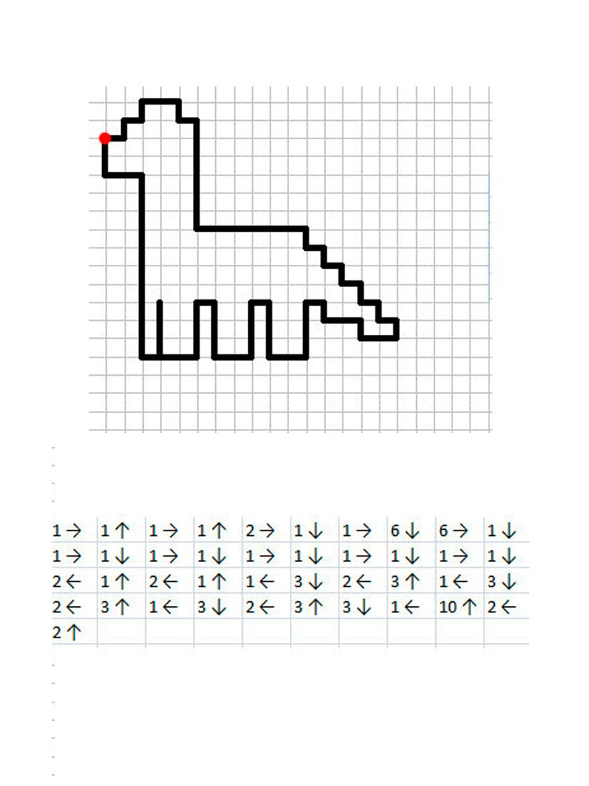

***Центр речевого развитие:*** Карандаши, листы с заданиями (зашифрованные слова), картинки с динозаврами.

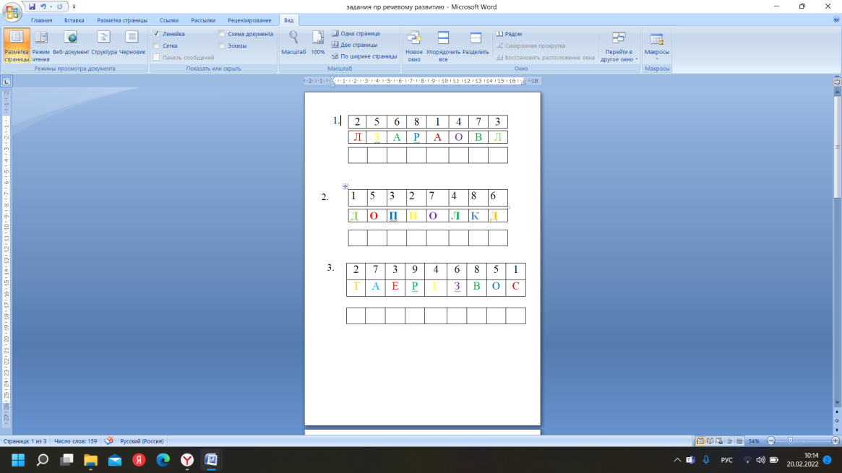

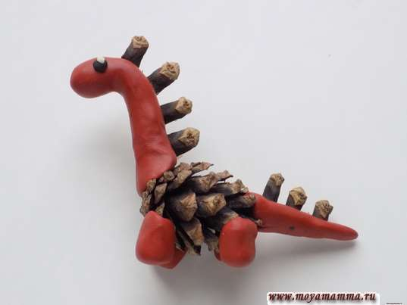***Центр творчества*:** Образцы-картинки, пластилин, стеки, доски для лепки, природный материал (шишки).

***Центр конструирования*:** Цветной картон, простые карандаши, ножницы по количеству детей, шаблон для вырезания, клей.

***Центр песка****:* Песочный планшет, кисточки разных размеров, лупа, модель скелета динозавра (из соленого теста).

***Центр экспериментирования:*** Макет вулкана, лимонная кислота, вода, сода, ложка, стакан, пипетка, фартуки.

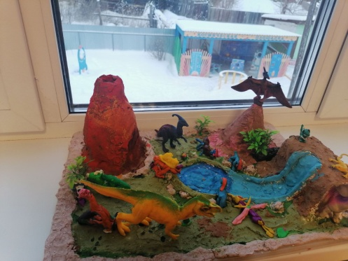

**Планируемый результат:**

* дети знают обитателей древнего мира (динозавров);
* успешно классифицируют динозавров по видам: травоядные и хищные;
* знают о профессиональной деятельности палеонтолога;
* четко произносят сложные названия динозавров (Стегозавр, Аллозавр, Диплодок, Тираннозавр);
* умеют договаривать между собой;
* успешно проводят анализ своей работы.

***Занятие проводится по технологии Л.В. Свирской «План-Дело-Анализ».***

**Ход занятия.**

**ПЛАН**

*Звучит музыка, дети собираются на групповой сбор «Пожелание другу на день»*

**Воспитатель:** Ребята, я рада видеть вас всех в прекрасном настроении, хочу пожелать вам успехов на день и предлагаю каждому из вас сказать пожелание своим друзьям (*дети в кругу передают мяч и говорят пожелание).*

**Сюрпризный** **момент**.

Раздается голос *(аудиозапись):* Помогите… Помогите пожалуйста

*Воспитатель идет в сторону, откуда раздается звук*. *Находит большое яйцо*.

Из яйца раздается голос *(аудиозапись)*: Ой, помогите, пожалуйста, мне тесно, а как выбраться не знаю!

**Воспитатель**: Кто бы ты ни был, мы тебе поможем. (*Находит трещину в яйце и обнаруживает маленького динозаврика*).

**Динозаврик** *(аудиозапись)*: Спасибо вам большое!

**Воспитатель:** Кто ты, откуда?

**Динозаврик:** Я не знаю, но очень хочу узнать кто я, и кто мои родные.

**Воспитатель:** Ты очень похож на динозавра, сейчас мы с ребятами тебе поможем узнать кто же твои родные. Ребята давайте поможем динозаврику. Но сначала нужно придумать тебе имя (*варианты детей).*

**Воспитатель:** Ребята, кто изучает науку о мире динозавров? (*Ответы детей).* Сегодня я предлагаю вам побыть в роли настоящих палеонтологов, и определить к какому виду относится (*имя динозаврика*).

*Воспитатель раздает детям значки палеонтологов.*

**Воспитатель:** Для того чтобы определить, кто же из древних обитателей Земли является родственником нашего (*имя динозаврика*), вам предстоит интересная работа в центрах активности.

*Воспитатель презентует центры активности.*

**ДЕЛО.**

Звучит музыка, дети, соблюдая правила, проходят к доске выбора и определяют в каком центре активности они будут заниматься.

**Работа в центах активности.**

В ходе занятия воспитатель находится в центре конструирования, но, при этом, наблюдает за деятельностью детей в остальных центрах, и при необходимости оказывает им помощь.

**АНАЛИЗ (рефлексия).**

Звучит музыка, дети собираются на рефлексивный круг и проводят анализ своей деятельности (получилось выполнить задуманное или нет, если нет - подумать почему не получилось и что нужно было сделать для достижения желаемых результатов).

**Вопросы:**

В каком центре вы были?

Какие задания вы выполняли в центре?

Какие были у вас трудности и в чем? (если были).

*В конце анализа воспитатель предлагает детям соотнести динозаврика с плакатом «Динозавры» и определить к какому виду он относиться.*

**Динозавр** *(аудиозапись):* Спасибо всем за помощь, я узнал так много нового и интересного, можно я еще немного побуду у вас.